Har fullført kurset Programarbeid i praksis
Programverksted

Deltakerne har fått kunnskap om programarbeid i Venstre, hvordan man bruker nasjonal politikk til å utvikle lokal politikk. Deltakerne har lært hvordan man styrker båndet mellom eget lag og frivillige organisasjoner, virksomheter og referansegrupper, samt hvordan å engasjere egne medlemmer i arbeidet.

- Venstres retningslinjer programarbeid
- Fordypning i lokalpolitiske saker
- Politisk verksted - gruppearbeid
- Skriving av manus
- Ferdigstilling av program, og gjennomføring av programmøte
- Ferdigstilling av brosjyre

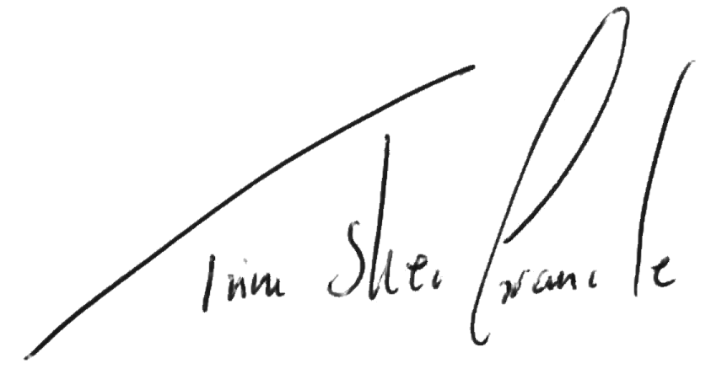
Takk for innsatsen du gjør for Venstre!

Trine Skei Grande

Kurset hadde timer.

, 25. april 2016
Kursholder

